**Тренажер по подготовке к суммативному оцениванию за 3 четверть**

**Теоретическая часть:**

***Тема «Взаимное расположение прямых»***

1) Рассмотри виды углов, полученных при пересечении двух прямых третьей, запомни их.

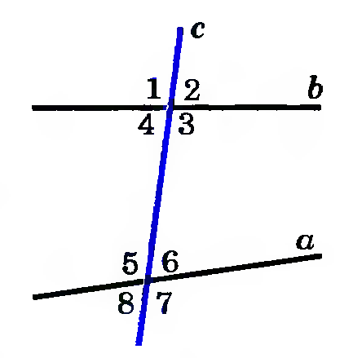Прямая ***с*** называется секущей по отношению к прямым *a* и *b*, если она пересекает каждую из данных прямых. При пересечение прямых *a* и *b* секущей ***с*** образуется восемь углов, которые на рисунке обозначены цифрами. Некоторые пары этих углов имеют специальные названия:

*внутренние накрест лежащие углы:* 3 и 5, 4 и 6;

*внешние накрест лежащие углы:* 1 и 7, 2 и 8;

*внутренние односторонние углы:* 4 и 5, 3 и 6*;*

*внешние односторонние углы: 1 и 8, 2 и 7;*

*соответственные углы: 1 и 5, 4 и 8, 2 и 6, 3 и 7.*

**Признаки параллельности прямых**

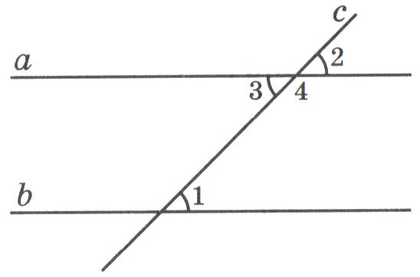**Теорема 1 (I признак):** *Если при пересечении двух прямых секущей накрест лежащие углы равны, то прямые параллельны. Если* 771 = 77 3, то *a*||*b*

**Теорема 2 (II признак):** *Если при пересечении двух прямых секущей соответственные углы равны, то прямые параллельны.*

*Если*  771 = 77 2, то *a*||*b.*

**Теорема 3 (III признак):** *Если при пересечении двух прямых секущей сумма односторонних углов равна 1800, то прямые параллельны. Если* 771 + 774 = 1800, то *a*||*b.*

**Выводы.** Две прямые*а* и *b* параллельны, если при пересечении их секущей:

а) накрест лежащие углы равны;

б) соответственные углы равны;

в) сумма односторонних углов равна 1800.

***Тема «Внешний угол треугольника»***

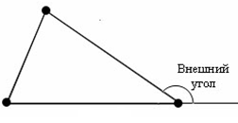**Внешним углом** треугольника при данной вершине называется угол, смежный с углом треугольника при этой вершине.

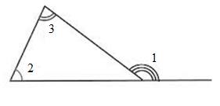

**Теорема:** Внешний угол треугольника равен сумме двух внутренних углов треугольника, не смежных с ним.

772 + 773 = 771

***Тема: «Равнобедренный треугольник»***

***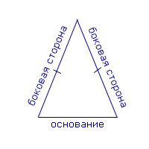*Определение 1**

Равнобедренный треугольник   —   треугольник,  у которого равны   две стороны.

**Определение 2**

Равные стороны называютсябоковыми, а третья сторона называетсяоснованиемравнобедренного треугольника.

***Тема «Прямоугольный треугольник»***

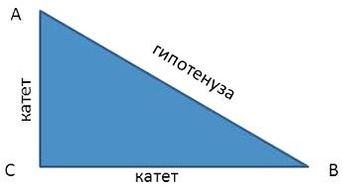Треугольник называется прямоугольным, если у него есть прямой угол.

77С = 900

Сторона треугольника, лежащая против прямого угла, называется *гипотенузой*, а две другие стороны – *катетами*.

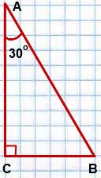

**Теорема:** В прямоугольном треугольнике с углом 300 катет, противолежащий этому углу, равен половине гипотенузы.

CB = $\frac{1}{2 }$ AB

**Практическая часть**

**Задание 1**

По данным рисунка найдите углы 1 и 2, если ***а***║***с***, и 2 в четыре раза больше 1.

***Образец решения:***

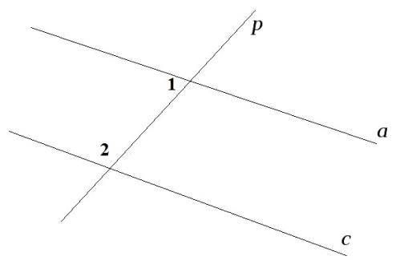Дано: ***а***║***с***, ***р*** – секущая

2 >1 в 4 раза

Найти: 1, 2.

Решение:

Пусть 1 – х, тогда 2 – (4х).

Составим уравнение:

1 +2 = 1800 (т.к. односторонние углы)

х + 4х = 1800

5х = 1800

х = 1800 : 5

х = 360

1 = 360

2 = 4 · 360 = 1440

Ответ: 1 = 360, 2 = 1440.

***Выполни решение следующих задач по образцу.***

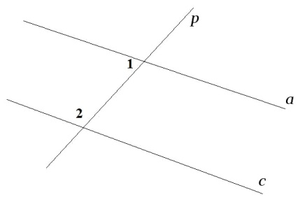1) По данным рисунка найдите углы 1 и 2, если ***а***║***с***, и 2 в два раза больше 1.

2) По данным рисунка найдите углы 1 и 2, если ***а***║***с***, и 2 в восемь раза больше 1.

**Задание 2**

В треугольнике *АВС* внутренний угол при вершине В равен 63, а внутренний при вершине А равен 37. Найдите внешний угол при вершине С.

***Образец решения:***

Дано: $∆$ АВС

В = 630, А = 370.

Найти: С

Решение:

Согласно теореме: внешний угол треугольника равен сумме двух внутренних углов треугольника, не смежных с ним.

772 + 773 = 771 .

Следовательно, В + А = С. С = 630 + 370 = 1000

Ответ: С = 1000.

***Выполни решение следующих задач по образцу.***

1) В треугольнике *АВС* внутренний угол при вершине *А* равен 700, а внутренний при вершине *С* равен 450. Найдите внешний угол при вершине *В*.

2) В треугольнике *КВР* внутренний угол при вершине *К* равен650, а внутренний при вершине Р равен570. Найдите внешний угол при вершине *В*.

**Задание 3**

В *ABC* проведена биссектриса *BD*, *A* = 50°, *C* = 30°.

а) Докажите, что *АBD* равнобедренный.

b) Сравните отрезки *AD* и *DC*.

***Образец решения:***

Дано: *ABC*

*A* = 50°, *C* = 30°

*BD – биссектриса*

Док-ть:*АBD*  равнобедренный.

Сравнить: *AD* и *DC*

**Док – во:**

Найдем ABC=180- (А+С) = 1800 – (500 + 300) = 100

Т.к. *BD –* биссектриса, то DBА = 50.

DBА = А, значит ВD = DА следовательно*BDА-* равнобедренный.

**Сравнение:** С <СBD (*свойство треугольника, против большего угла, лежит большая сторона*) BD < DС, а значит и AD < DC.

***Выполни решение следующих задач по образцу.***

1) В*ABC* проведена биссектриса *BD*, *A* = 60°, *C* = 40°.

a) Докажите, что *BDC* равнобедренный.

b) Сравните отрезки *AD* и *DC*.

2) В*КОМ* проведена биссектриса *ОD*, *К* = 75°, *М* = 35°.

a) Докажите, что *ОDМ* равнобедренный.

b) Сравните отрезки *КD* и *DМ*.

**Задание 4**

Найдите сторону равнобедренного треугольника, если две другие стороны равны 8 см и 2 см.

***Образец решения:***

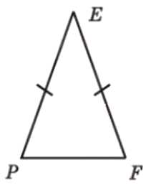Дано: $∆$ PEF

PE = EF

*a* = 8 см

*b* = 2 см

Найти: *с*

Решение:

**1 случай:** допустим в PEF: PE = *с* = EF = *b* = 2 см, PF = *а* = 8 см

PE + EF  PF (2 см + 2см < 8 см)  PEF не существует. Следовательно с $≠$ 2 см.

**2 случай:** допустим в PEF: PE = *с* = EF = *а* = 8 см, PF = *b* = 8 см

PE + EF > PF (8см + 8см > 2 см)  PEF существует. Следовательно с = 8 см.

Ответ: с = 8 см

***Выполни решение следующих задач по образцу.***

1) Найдите сторону равнобедренного треугольника, если две другие стороны равны 9 см и 3 см.

2) Найдите сторону равнобедренного треугольника, если две другие стороны равны 12 см и 5 см.

**Задание 5**

В треугольнике *АВС* известно, что АС = 32,6 дм, *С* = 30°, *А=* 90°. Найдите расстояние от точки *А* до прямой В*С.*

***Образец решения:***

Дано: $∆$ АВС

АС = 32,6 дм

*С* = 30°

*А=* 90°.

Найти: AR

Решение: AR  ВС, AR – расстояние от точки А до прямой ВС.

РассмотримARС: AR = $\frac{1}{2}$ АС (т.к. ARС – прямоугольный, применяем теорему: катет лежащий против угла 300 равен половине гипотенузы), AR = $\frac{1}{2}$·32,6 = 16,3 дм.

Ответ: 16,3 дм

***Выполни решение следующих задач по образцу.***

1) В треугольнике *KLM* известно, что *KM* = 18,4 дм, *М* = 30°, *К=* 90°. Найдите расстояние от точки *К* до прямой *LM*.

2) В треугольнике *АОС* известно, что АС = 26,8 дм, *С* = 30°, *А=* 90°. Найдите расстояние от точки *А* до прямой *ОС.*

**Задание 6**

На рисунке дано СBD меньше CВЕ на 89° и меньше EВF на 19°. Найдите углы ∆BDF.

Дано: АВЕ = 600

Е = 1200

СBD меньше CВЕ на 89°

СBD меньше EВF на 19°

Найти: BDF, DFВ, DВF

Решение:

CВЕ = 1200, т.к. CВЕ и Е – соответсвенные углы

СBD = CВЕ – 89° = 1200 – 890 = 310 (по условию)

EВF = СBD + 19° = 310 + 190 = 500 (по условию)

DВF = CВЕ – (СBD + EВF) = 1200 – (310 + 500) = 390

BDF = СBD = 310 (т.к. внутренние накрест лежащие углы)

DFВ = 1800 – (DВF + BDF) = 1800 – (390 + 310) = 1100 (или DFВ = АВЕ + EВF = 600 + 500 = 1100 (т.к. внутренние накрест лежащие углы))

Ответ: BDF = 310, DFВ = 1100, DВF = 390.

***Выполни решение следующих задач по образцу.***

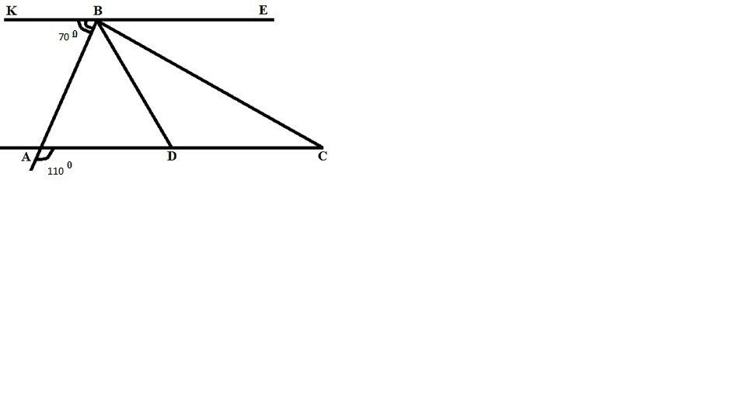1) На рисунке дано *СBЕ* меньше *АВЕ* на 75° и меньше *АВD* на 15°. Найдите углы ∆*BCD*.

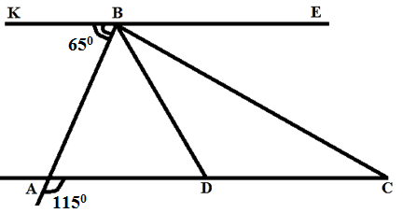

2) На рисунке дано СBЕ меньше АВЕ на 81° и меньше АВD на 10°. Найдите углы ∆BCD.

**Проверь ответы:**

**Задание 1:** 1) 1 = 600, 2 = 1200; 2) 1 = 200, 2 = 1600.

**Задание 2:** 1) 1150; 2) 1220.

**Задание 4:** 1) 9 см; 2) 12 см.

**Задание 5:** 1) 9,2 дм; 2) 13,4 дм.

**Задание 6:** 1)250, 350, 1200; 2)340, 370, 1090.